10 Lire des textes pour se poser
LIRE
des questions ➔ Manuel, p. 124-127

Tes parents te demandent de respecter tout le monde. Pour toi, c’est impossible ! Seuls ceux que tu aimes et qui te respectent méritent ton respect. À tes yeux, les criminels et les voleurs en sont indignes. Pourtant, ne leur dois-tu aucun respect en tant qu’êtres humains ?
Et de quelle manière dois-tu respecter ton prochain ? Car chacun a son idée du respect. Pour certains, il consiste à tout tolérer. Pour d’autres, il se confond avec la politesse : mieux vaut éviter de dire ce qui pourrait blesser ou paraitre grossier. Le respect est peut-être
la limite qu’on se fixe à soi-même, mais aussi aux autres, pour pouvoir vivre ensemble…
Oscar Brenifier, Vivre ensemble c’est quoi ?, coll. « Philozenfants », éd. Nathan.

- ✱ Vrai ou faux ? Coche la bonne case.

 | VRAI | FAUX
a. On ne doit pas respecter les criminels.
b. Si je n’apprécie pas quelqu’un, je peux l’insulter.
c. Respecter quelqu’un demande de faire la différence entre la personne et ses actions.
d. Je dois faire attention à ce que je dis pour ne pas blesser les autres.
e. On doit tout tolérer des autres.
f. On n’a pas tous la même idée du respect.
g. Il faut respecter seulement ceux qui nous respectent.

- ✱ Trouve une question qui servira de titre au texte ci-dessus.

- ✱ ✱ Lequel de ces trois exemples convient le mieux au texte ci-dessus : A, B ou C ? Entoure-le.

Pierrick et Séléna passent devant la maison de Mme Bertin. Son chien aboie. Pierrick le trouve agressif et méchant, Séléna pense qu’il est petit et mignon. Ils se disputent sur le trottoir. Entendant des cris, Mme Bertin sort de chez elle. Calmement, elle leur explique que son chien est jeune, il aboie lorsque des gens s’arrêtent devant chez elle. Elle espère qu’il changera car elle l’emmène au dressage.
© Nathan 2016 – Photocopie autorisée pour une classe seulement.

- Tous les matins, Pierrick et Séléna passent devant la maison de Mme Bertin, la voisine. Comme chaque jour, à la même heure, elle arrose ses fleurs. Leurs regards se croisent mais personne ne dit bonjour. Ils en parlent à leurs parents. « Il ne faut pas attendre que les autres te respectent pour les respecter. Peut-être est-elle comme vous, elle n’ose pas vous saluer. Demain, parlez-lui et vous pourrez alors vous faire une opinion. »

- Pierrick et Séléna sont au musée. Ils regardent un tableau du peintre Matisse. Séléna le trouve laid, Pierrick, au contraire, est admiratif. Pierrick raconte au guide le sentiment de Séléna pour ce tableau. Calmement, le guide explique au garçon que personne ne peut affirmer ce qui est beau ou pas. La beauté ou la laideur n’est pas une caractéristique de l’objet, c’est un sentiment éveillé en nous.

52
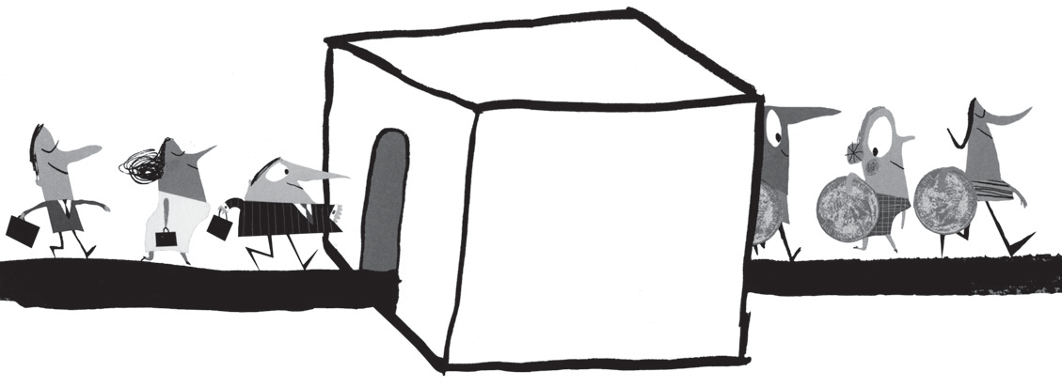

- 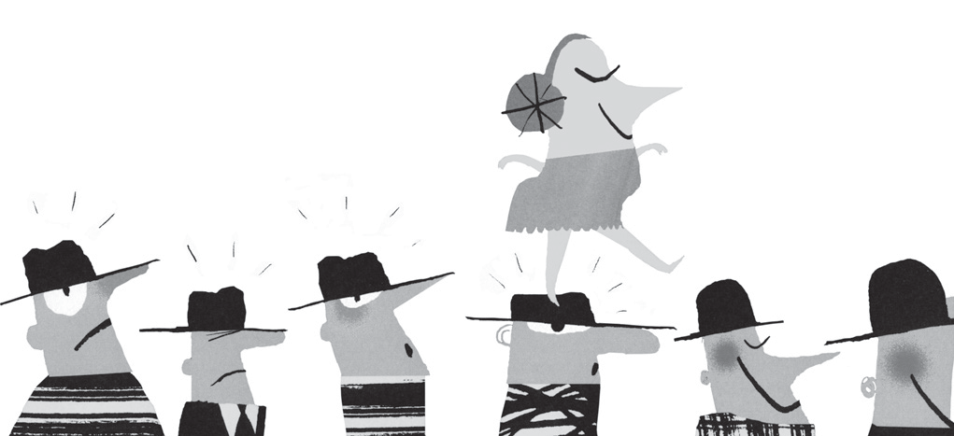✱ ✱ ✱ Quelle image choisirais-tu pour illustrer le texte en haut de la page 52 ? Explique ton choix.
LIRE

- 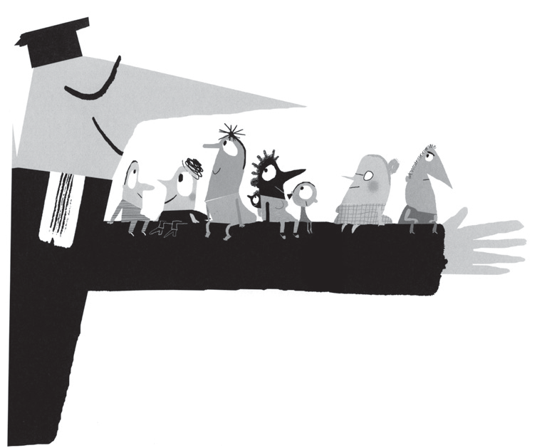✱ ✱ ✱ Souligne uniquement les questions qui permettent de réﬂéchir.

  - À quoi ça sert de s’excuser ?
  - Quel âge as-tu ?
  - Pourquoi met-on un s au pluriel de chat ?
  - Pourquoi faut-il faire des efforts ?
  - Pourquoi ne peut-on pas faire tout ce qu’on veut ?
  - Pourquoi mets-tu du sucre dans ton chocolat ?
  - Qu’est-ce qui rend heureux ?
  - Qu’est-ce qui gravite autour de la Terre ?
  - Qu’est-ce que le beau ?
  - Est-ce que tu as eu la grippe l’hiver dernier ?

Mélimélo
© Nathan 2016 – Photocopie autorisée pour une classe seulement.

- Trouve les réponses aux devinettes. Aide-toi de la liste de mots ci-dessous. Attention, il y a des intrus !

Hérisson • seringue • montre • La mer d’Aral • chien • chat • 7 • 1 • 9 • 8 • 2 • la Manche

- Qu’est-ce qui a deux aiguilles et qui ne pique pas ?

- Avec les lettres de mon nom, je peux écrire le nom de ma maison.

- Quels sont les chiffres préférés de la poule ?
53

- Quelle est la mer que l’on trouve aussi dans un vêtement ?

53

10 Des mots pour dire ce que l’on pense
➔ Manuel, p. 130-131
- ✱ ✱ Relie chaque mot à la déﬁnition qui convient.

nier • démentir • prévoir • contredire •
- Imaginer à l’avance ce qui peut arriver.
- Dire le contraire.
- Contredire une personne en afﬁrmant que ce qu’elle dit est faux.
- Dire qu’une chose n’existe pas, n’est pas vraie.

VOC ABULAIRE
- ✱ Barre l’intrus dans chaque liste de mots.

- certainement • garantir • afﬁrmer • contester • juger • sans aucun doute
- éventuellement • peut-être • assurer • se demander • à moins que
- contrairement à • en revanche • être contre • démentir • opposer • douter

- ✱ ✱ Complète chaque phrase avec le mot qui convient. Conjugue les verbes si besoin.

peut-être • à moins que • garantir • à l’inverse • contester

- Cet arbre est un chêne ce ne soit un hêtre.

- Mais si, je t’assure, je te que ce que je te dis est vrai !

- Le papier peint tout neuf de ce mur se décolle, faudra-t-il le remettre ?

- Le policier vient d’arrêter un automobiliste qui a dépassé la limitation de vitesse. Le conducteur n’est pas d’accord, il vigoureusement ce que dit le policier.
- Les chats ne vont pas dans l’eau, les chiens y sautent facilement.

- ✱ ✱ ✱ Des erreurs se sont glissées dans ces phrases. Récris-les correctement.

- Je suis certaine d’avoir vu un cerf dans ce bois, suppose Sylvie.

- Je me demande comment s’appelle ce champignon, garantit Ali.

- Vous pouvez manger des girolles, nie le pharmacien.
© Nathan 2016 – Photocopie autorisée pour une classe seulement.

- Je n’aime pas les légumes, en conséquence j’adore le fromage.

- Si le quadrilatère à quatre côtés égaux et quatre angles droits à l’inverse, c’est un carré.

54

Nom : .................................................................................................................................................................................................................................. Date : ....................................................................................................................................................

Unité
10

Écrire un texte pour réfléchir ➔ Manuel, p. 132-133
ÉCRIRE

Pour écrire un texte pour réﬂéchir, je dois :
  - poser une question sur le monde, sur la vie, sur une idée ;
  - donner mon avis sur cette question ;
  - présenter des raisons ;
  - illustrer ces raisons par des exemples racontés sous forme de petites histoires.

- ✱ Lis ce texte.

Dans de nombreux pays, comme au Japon ou en Angleterre, les enfants portent un uniforme pour aller à l’école. En France, depuis 1968, les enfants n’en portent plus dans les écoles publiques.
- 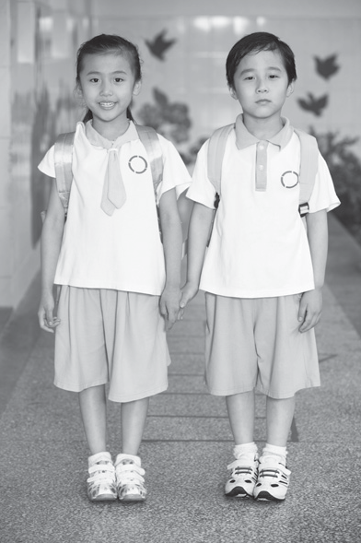Souligne en vert les raisons « pour » et en rouge les raisons « contre » le port de l’uniforme à l’école.
- Un uniforme, ce n’est pas beau.
- On ne se demande plus comment s’habiller le matin.
- On ne voit pas les différences entre les enfants.
- Tout le monde se ressemble.
- L’école, ce n’est pas l’armée.
- Les élèves ne peuvent pas montrer leur personnalité.
- Riches, moins riches, aisés, pauvres, on est tous habillés pareil.
- Les uniformes sont chers, et il faut ensuite acheter les vêtements traditionnels.

- ✱ ✱ Illustre une raison « pour » et une raison « contre » avec un exemple.

Exemple : On ne se demande plus comment s’habiller le matin. Tous les matins, mon frère passe une heure à choisir un haut pour aller avec son pantalon. À cause de lui, j’arrive en retard à l’école.

- ✱ ✱ Remets ce texte dans l’ordre en numérotant les paragraphes de 1 à 3. Puis ajoute un titre.
© Nathan 2016 – Photocopie autorisée pour une classe seulement.

Titre :

Lucien réfléchit, il n’avait pas du tout pensé à tout ça. « Bon, c’est promis, affirme-t-il, c’est moi qui m’en occuperai, et puis pour les vacances, on pourra toujours le laisser à Julie.

Le lendemain, les parents de Lucien en parlent avec son professeur. « Vous savez, dit- il, un animal permet de responsabiliser les enfants. De plus, Lucien est parfois un peu agité. Avec son chat, il sera obligé de canaliser son énergie pour ne pas le blesser ou lui faire peur. »
55

Lucien voudrait un chat. Il en parle à ses parents. « Nous ne sommes pas contre, disent-ils. Mais, tu sais, un animal domestique entraîne des contraintes. Tu devras veiller sur lui tout au long de sa vie. Il faudra lui donner à manger quotidiennement et nettoyer régulièrement sa litière. Et puis, qu’en fera-t-on quand nous partirons en vacances ? »
ÉCRIRE

- Trouve des raisons « pour » et des raisons « contre » un animal domestique à la maison.

raisons « pour » | raisons « contre »

- ✱ ✱ Lis ce texte.

Capucine demande à sa mère de lui offrir un téléphone portable pour ses onze ans.

Il n’en est pas question ! Je refuse qu’à ton âge tu possèdes un téléphone portable. Ça coute cher, il faut acheter le téléphone et après il te faut un forfait. Qui va payer ? Tu n’auras pas assez avec ton argent de poche. Regarde dans le règlement intérieur de ton école, tu n’as pas le droit de l’emporter. Hier soir, il y avait une émission à la télévision : beaucoup de méde- cins déconseillent l’utilisation du téléphone portable par les enfants.

- Fais la liste des arguments de la mère de Capucine.

- Quel est, à ton avis, le meilleur argument ? Pourquoi ? Illustre-le à l’aide d’un exemple.

- Trouve des arguments « pour » le téléphone portable.

- ✱ ✱ ✱ Dans ton école, les bonbons sont interdits. Voici un tableau, complète-le si tu as d’autres idées.
© Nathan 2016 – Photocopie autorisée pour une classe seulement.

56
raisons « pour » | raisons « contre »
Lors d’un anniversaire, on peut en offrir à ses camarades. C’est convivial, festif. | Courir avec une sucette dans la bouche, c’est dangereux.
 | Cela crée des disputes entre les enfants.
 | Ce n’est pas bon pour les dents.

